COMMUNE DE 4357 Donceel, le 11 décembre 2019 DONCEEL
CONVOCATION DU CONSEIL COMMUNAL

******************************************************************
Conformément aux articles L1122-12 et L1122-13 du code de la démocratie locale et de la décentralisation, nous avons l'honneur de vous convoquer à la séance du Conseil qui aura lieu le jeudi 19 décembre 2019 à 20 heures à la Maison communale.

Art.l1122-17 de la CDLD : "Le Conseil ne peut prendre de résolution si la majorité de ses membres en fonction n'est présente. Cependant si l'assemblée a été convoquée deux fois sans s'être trouvée en nombre compétent, elle pourra, après une nouvelle et dernière convocation, délibérer, quel que soit le nombre des membres présents, sur les objets mis pour la troisième fois à l'ordre du jour."

L'ORDRE DU JOUR (1ère convocation) de cette assemblée est reproduit ci-après

Séance Publique

- Approbation du PV de la séance précédente
- Budget communal 2020– Approbation
- Sanctions administratives – modification du règlement général de police suite aux remarques du service des sanctions administratives
- Convention entre la Commune de Donceel et la Ruche Fleurie- collaboration pour l’organisation des garderies pré et post scolaire – Reconduction 2020
- Prise en charge des frais de téléphonie et de déplacement de Monsieur le Directeur f.f. des Ecoles communales – Approbation
- Délibération générale pour l’application du code de recouvrement des créances fiscales et non fiscales – loi du 13/04/19 (m.b. 30/04/19)

Séance Huis-clos

- Enseignement-Ratification de la désignation à titre temporaire de d’une institutrice primaire, pour 24p/s, en remplacement de la titulaire, en congé maladie du 18 au 22 novembre 2019.
- Enseignement-Ratification de la désignation à titre temporaire de d’une institutrice primaire, pour 24p/s, en remplacement de la titulaire, prolongation du congé maladie du 23 au 29 novembre 2019.
- Ratification de la désignation à titre temporaire d’une institutrice primaire, pour 24p/s, en remplacement de la titulaire en congé maladie du 2 au 20 décembre 2019

Par le Collège,
Le Directeur Général f.f. Le Bourgmestre,
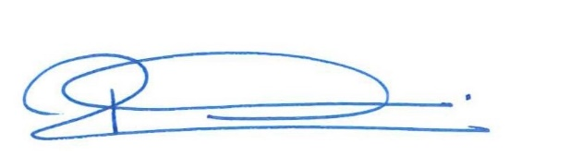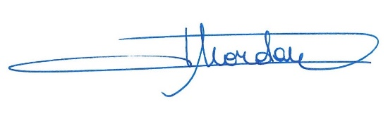
(s.) BERNADETTE ROME (s.) PHILIPPE MORDANT

